ĐỀ THI THỰC HÀNH (SCRATCH)
BẢNG B - THCS
Người ra đề: Phan Thế Sơn
Đơn vị: Trường THCS Vĩnh Bình Nam 1

Câu 1 (5 điểm): Chậu cá kiểng
Sử dụng ngôn ngữ lập trình SCRATCH, để tạo xây dựng chương trình mô phỏng một chậu cá kiểng với yêu cầu cá chú cá bơi lội trong bể, biết quay đầu và di chuyển lên xuống ngẫu nhiên.
Ví dụ hình minh họa:
Câu 2 (7 điểm): Vẽ hoa văn
Sử dụng ngôn ngữ lập trính SCRATCH, để vẽ hoa văn như các hình bên dưới

1 2 3

Yêu cầu: Nhấn phím 1, 2, 3 để vẽ các hình 1 , 2, 3 tương ứng.
Câu 3 (7 điểm): Giải bài toán
Sử dụng ngôn ngữ lập trính SCRATCH, để giải bài toán ax+b=0. Với a, b được nhập từ bàn phím.
Điều kiện
- Nếu a ≠ 0 thì thì “ x= $\frac{-b}{a}$”
- Nếu a = 0 và b = 0 thì “phương trình có vô số nghiệm”
- Nếu a = 0 và b ≠ 0 thì “phương trình vô nghiệm”
Ví dụ:
- Khi nhập a = 5; b = 10 thông báo kết quả “ x=-2”
- Khi nhập a = 0; b = 5 thông báo kết quả “ phương trình vô nghiệm”
- Khi nhập a = 0; b = 0 thông báo kết quả “phương trình có vô số nghiệm”

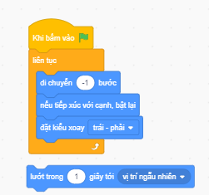
ĐÁP ÁN
Câu 1:
- Tạo được ảnh nền: 1 điểm
- Tạo được các chú cá: 1 điểm
- Cá chuyển động, biết quay đầu: (3 điểm)

Câu 2:
- Vẽ đúng màu: 1 điểm
- Vẽ được hình 1: 2 điểm
- Vẽ được hình 2: 2 điểm
- Vẽ được hình 3: 2 điểm
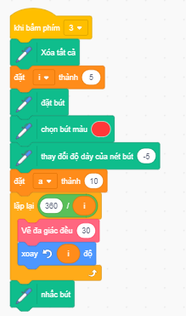
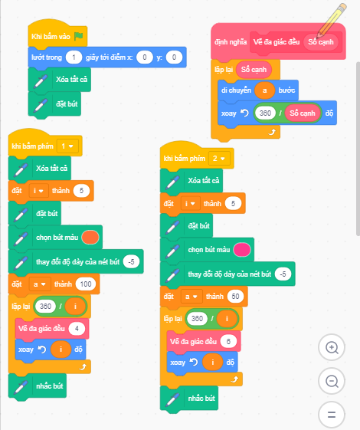
Câu 3:
Kiểm tra các test:
Test 1:
- Khi nhập a = 5; b = 10 thông báo kết quả “ x=-2” (1đ)
- Khi nhập a = 0; b = 5 thông báo kết quả “ phương trình vô nghiệm” (1đ)
- Khi nhập a = 0; b = 0 thông báo kết quả “phương trình có vô số nghiệm” (1đ)
Test 2:
- Khi nhập a = 10; b = -20 thông báo kết quả “ x=2” (2 đ)
- Khi nhập a = 3; b = 15 thông báo kết quả “ x= -5” (2 đ)

